# REGULACE V PRŮMYSLU A ENERGETICE

* Řízení, regulace, regulační obvod – typy používaných regulačních obvodů v průmyslu, energetice a dopravě
* Popis technologického celku, postupu pracovního procesu a použitých regulačních obvodů (typy regulačních obvodů, regulovaných soustav) a jeho prvků (snímače, akční členy) v průmyslové výrobě a dopravě
* Popis technologického celku, postupu pracovního procesu a použitých regulačních obvodů (typy regulačních obvodů, regulovaných soustav) a jeho prvků (snímače, akční členy) v energetice

**1) Těžní stroj**

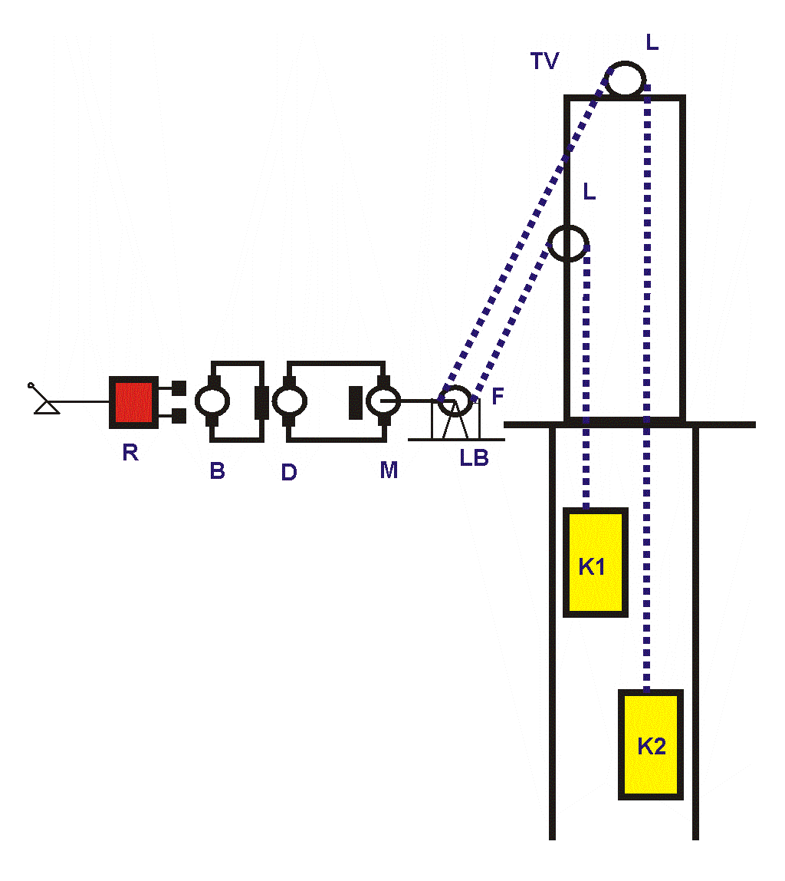

R - regulátor rychlosti

D – dynamo

B – budič

M – motor

L – lanovnice

LB lanový buben

K1, K2 – klece

TV – těžní věž

F – brzdící zařízení

- jde o několikaparametrovou regulaci s několikrát rozvětveným výstupem

- u tohoto zapojení (může se jednat o výtah) nám nastanou 2 extrémní případy

Těžká klec jde:

**a) nahoru**

- při nastavení požadované rychlosti přes RP OZ nebude v činnosti, ale bude činný OP

**b) dolů**

- v tomto případě se dá předpokládat, že v činnosti bude spíše OZ a obvod SN

- vhodným nastavením buzení MZ se nám z M stane D a z D M a tím jsme se dostali do režimu rekuperace

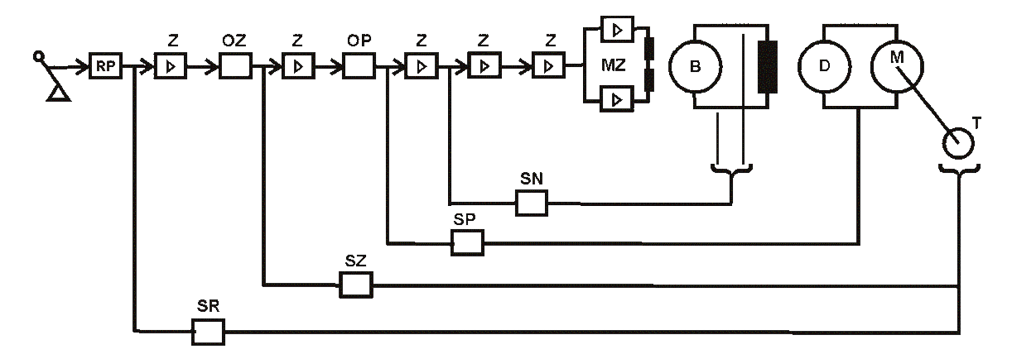

RP – řídicí potenciometr, Z – zesilovače, MZ – magnetický zesilovač, B – budič, D – dynamo, M – motor, T - tachodynamo , OX – omezovače proudu a zrychlení, SX – snímače napětí, proudu, zrychlení a rychlosti

**2) Parní kotel**

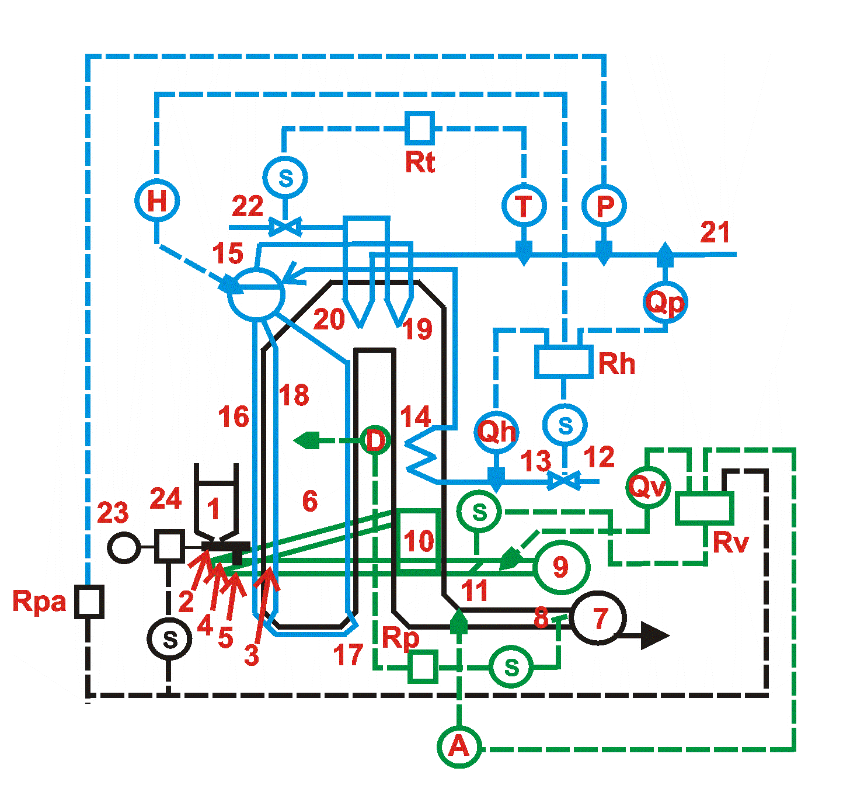

**3 okruhy**

a) voda, pára

b) palivo

c) elektrická energie (na obrázku není)

Předpokládejme, že v 15 poklesne hladina => přes H a Rh se otevře 13 – přívod vody

Voda dále pokračuje do 14 => ohřeje se

- jestliže nastane zvýšení teploty ve 21, tak na to zareaguje snímač T, přes Rt zajistí otevření ventilu a do 20 se vstříkne voda => zajistí pokles teploty

- jestliže má turbína větší odběr, tak klesne tlak ve 21 => pokles se vyhodnotí přes P a Rpa, výstup z Rpa se dělí a způsobí přes 24 a 2 zvýšení dodávky paliva a zároveň přes Rv pootevře 11, tím se zvýší dodávka vzduchu do 6 přes 10

- 5 unáší palivo a 4 podporuje hoření v 6

- zvýšením dodávky vzduchu klesne podtlak v 6 => vyhodnotí D a Rp => pootevření 8 => tím se zvýší odtah kouřových plynů přes 7

- kvalita spalovacího procesu (O2C0) vyhodnotí A přes RV a upraví nastavení 11

- jestliže se zvýší dodávka paliva, zvýší se i výroba páry => vzroste její tlak a nastane pokles hladiny v 15

- to se přes H a Rh projeví tím, že 13 se opět více pootevře

- rozdíl mezi Qh a Qp (Qh > Qp) nám říká, že v kotli nastala netěsnost v okruhu vody

H – výška hladiny

T – teplota páry

P – tlak páry

Qp – množství páry

Qh – množství vody

Qv – množství vzduchu

A – anylyzátor plynu

**3) Destilační kolona**

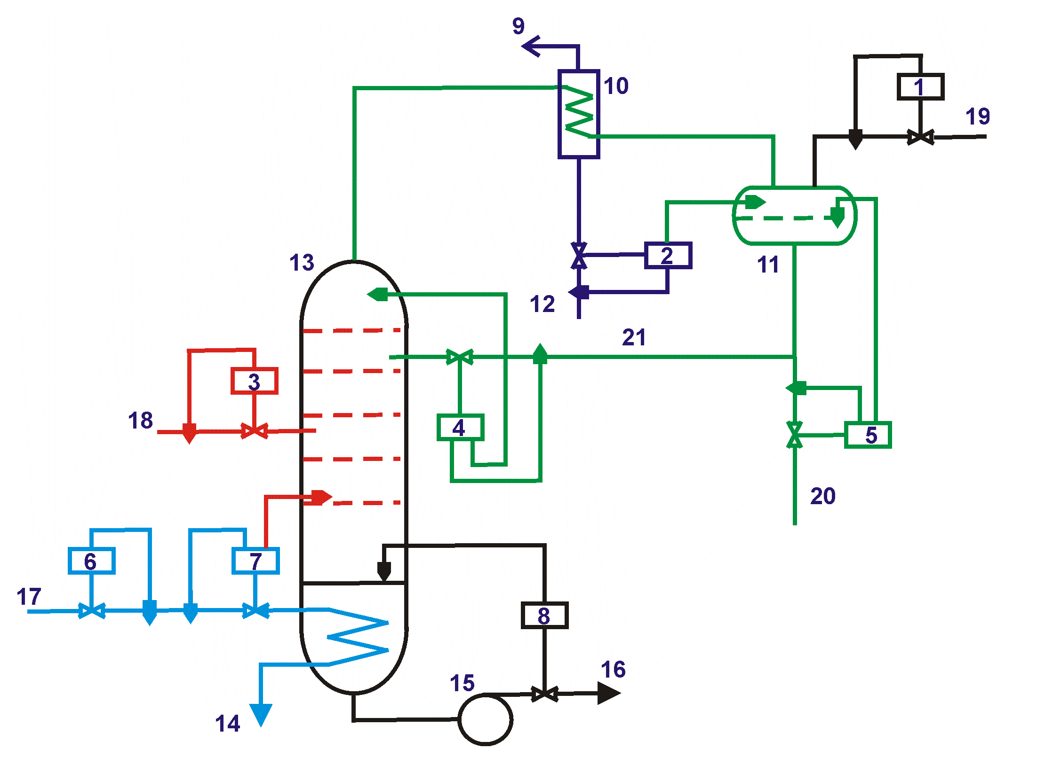

- jestliže nám klesá výška hladiny v patě kolony, tak přes 8 se přivře ventil

- jestliže teplota ve střední části kolony např. klesne, tak 7 zajistí otevření ventilu => zvýší dodávanou energii

- hotový produkt jde z 13 přes 10 (kde se z páry stává kapalina) pokračuje do 11, v 11 se kontroluje výška hladiny, jestliže začne narůstat, tak přes 5 se otevře ventil (a naopak)

- bude-li teplota parního polštáře v 11 větší, tak se přes 2 zajistí zvýšená dodávka chladící vody

- jestliže teplota v 13 stoupne, tak prostřednictvím 4 se zvětší vstřik hotového produktu do 13, to zajistí pokles teploty, větší vstřik způsobí pokles hladiny v 11 => tento pokles přes 5 přiškrtí odtok hotového produktu

- stoupne-li tlak parního polštáře v 11, tak 1 zprostředkuje větší odfuk

- jestliže zvýšíme dodávku tepla do paty kolony, tak nám klesne tlak v 17 a to přes 6 způsobí pootevření ventilu

- bude-li hladina kalu v patě kolony stoupat, tak přes 8 se otevře ventil a 15 dodá na výstupu více kalu

**4) Lití oceli**

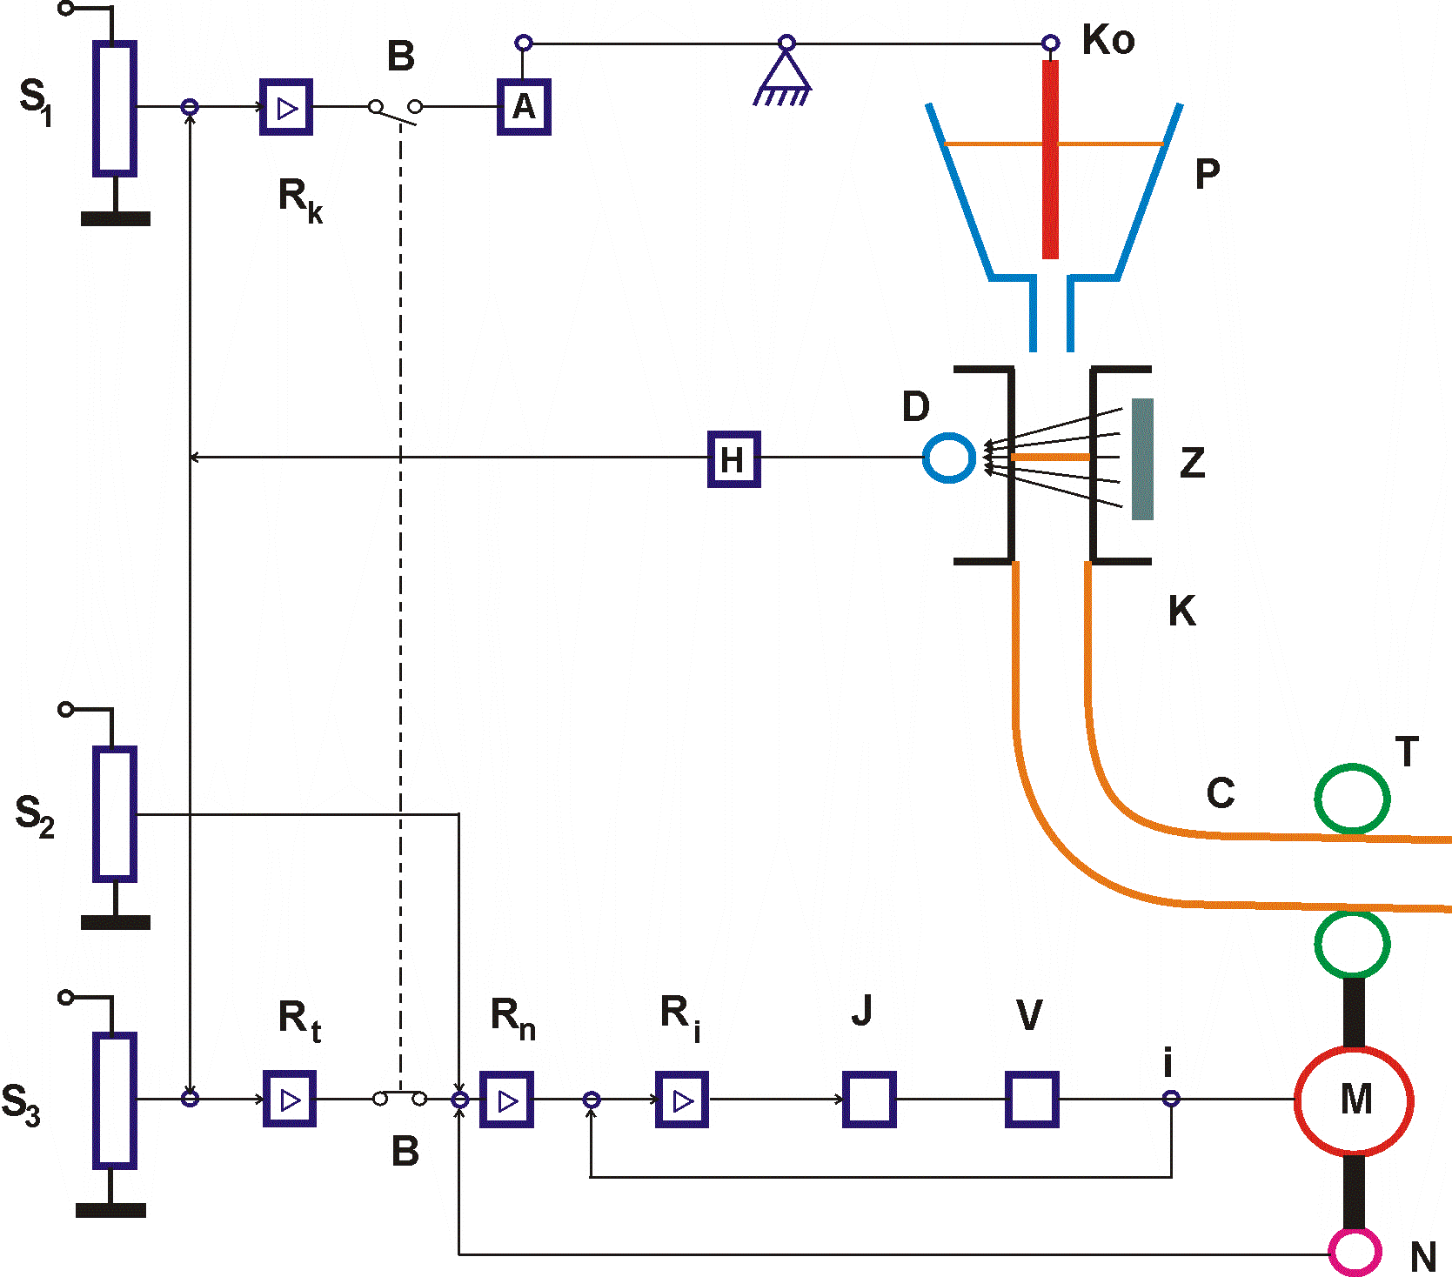

**A** – servomotor, **B** – přepínač režimů provozu, C – odlitá ocel,

**D** – detektor, **H** – snímač hladiny, **I** – snímač proudu,

**J** – zdroj zapalovacích impulzů, **K** – kokila, **Ko** – kolík,

**M** – poháněcí motor, **N** – tachodynamo, **P** – pánev,

**Rk,Rt** – regulátory hladiny, **Ri** – regulátor proudu,

**Rn** – regulátor rychlosti otáček, **T** – odtahové zařízení,

**S1,S2,S3** – potenciometry pro nastavení požadované hodnoty,

**V** – tyristorová jednotka, **Z** – radioaktivní zářič.

Potenciometrem S2 nastavujeme rychlost odtahu. S1 nebo S3 bude v činnosti v závislosti na přepínači B tzn. nyní je funkční S3. Pomocí S1 a S3 nastavujeme výšku hladiny. Bude-li přepínač B v poloze dle obrázku, tak signál pro výšku hladiny jde přes Z, D, H a spodní větev = doleva dolů. Jestliže například hladina v K stoupne, tak u M se zvýší otáčky a naopak. Bude-li přepínač B sepnut v horní poloze, tak regulační větev je Z, D, H a horní větev. V tomto případě je odtah materiálu konstantní a výška hladiny se udržuje zasouváním nebo vysouváním Ko v P.

**5) Klimatizační jednotka**

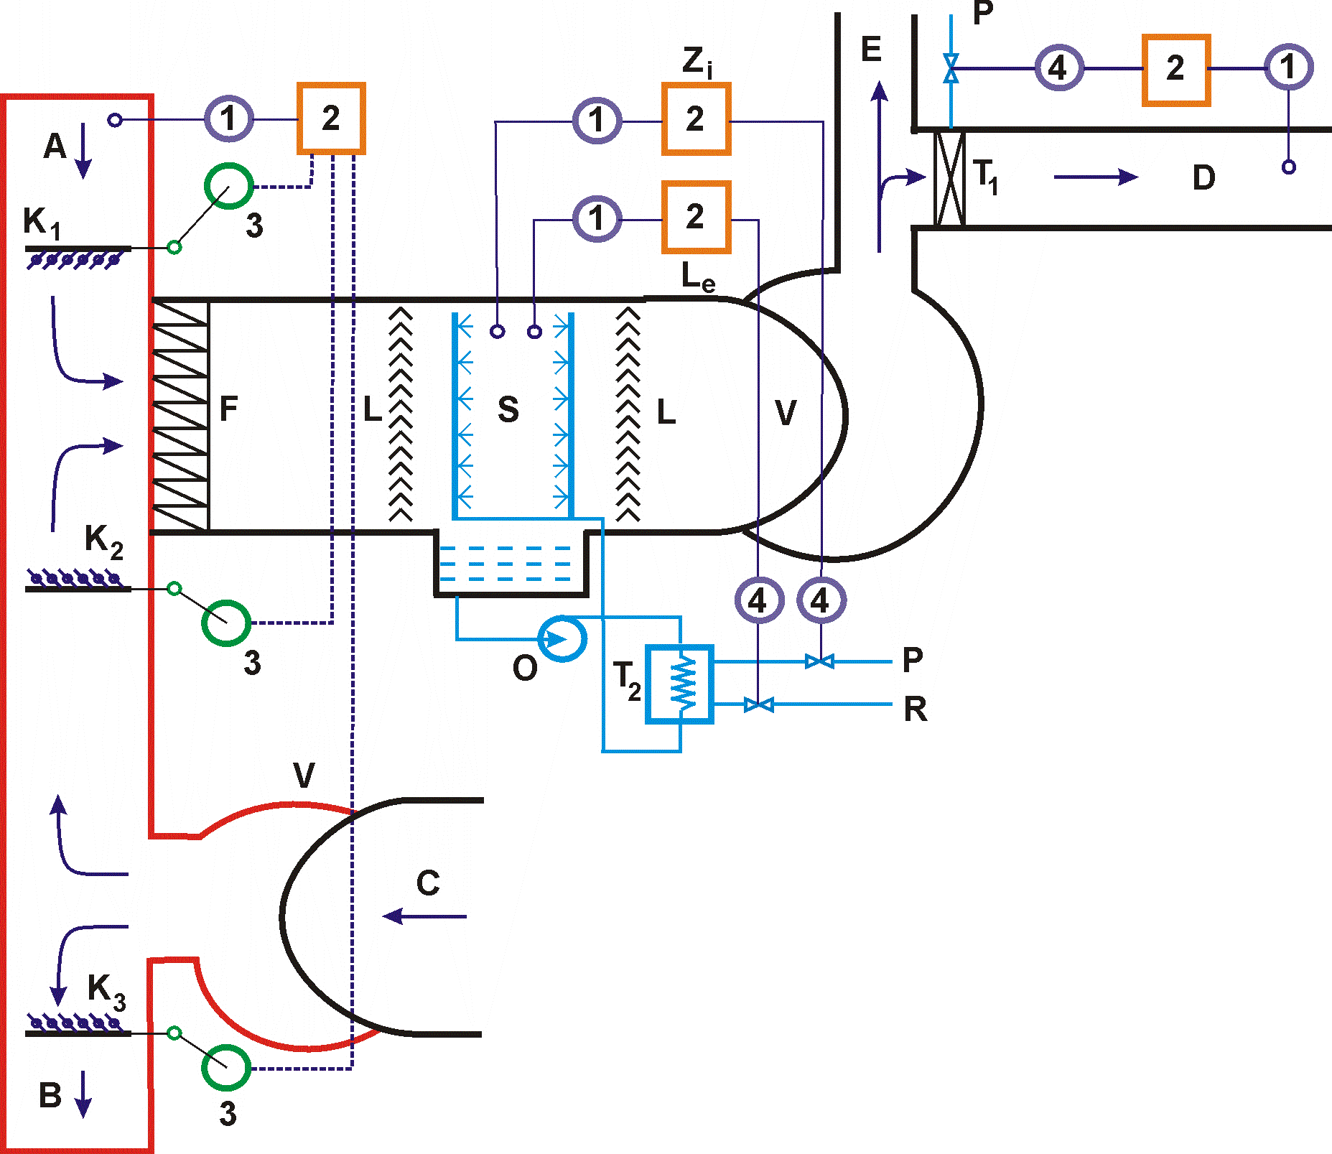

**A** – čerstvý vzduch, **B** – použitý vzduch,

**C** – recirkulovaný vzduch, **D** – ohřátý vzduch,

**E** - vlhký vzduch proudící do místností, **F** – filtr,

**K1,K2,K3** – klapky,

**L** – letní regulátor, **O** – oběhové čerpadlo,

**P** – pára, **R** – solanka, **S** – sprcha,

**T1** – výměník pára-vzduch,

**T2** – ohřívač-chladit sprchové vody, **V** – ventilátor,

**Z** – zimní regulátor,

**1** – snímač, **2** – regulátor, **3** – servopohon, **4** – regulační ventil

Podle hygienických norem je nutno doplnit vzduch v klimatizaci cca 15-25% vzduchem čerstvým.

K1 a K3 jsou vždy otevřeny stejně a K2 je doplňkem ke K1 (např. K1 30% z toho vyplývá K2 = 70%). Čerstvý vzduch vstupuje do klimatizační jednotky kanálem A přes K1 postupuje do sprchy S přes filtry F a L (F hrubý, L jemný). V S se upraví teplota na cca 18°C a vlhkost kolem 60, 70%. Takto upravený vzduch se zbaví drobných kapek v L. „V“ nám takto upravený vzduch vhání do hlavního rozvodu E. V D se již teplota upraví na hodnotu, kterou vyžadujeme v klimatizovaném prostoru (21-23°C). Tato teplota se upraví přes regulační smyčku 1, 2, 4 a T1. Médium do T1 může být voda, pára, elekt.energie nebo i odpadní teplo. Použitý vzduch se potom se z klimatizovaných prostor odsává prostřednictvím kanálu C a V mě takto použitý vzduch tlačí ven (K3) nebo zpět do oběhu (K2), další použití. Velikost natočení K1, K2, K3 je závislá od teploty v A. Čím je teplota v A nižší, tím K1 a K3 bude přivřenější. Regulační je obvod je potom A, 1, 2, 3 a Ki. Regulace teploty ve S nám zajišťuje letní a zimní regulátor. Letní regulátor pouští do T2 solanku R - To mi zajistí ochlazení – snižuje se teplota vody v S. A v zimě se do T2 zase pouští voda pára.